Отчёт по лабораторной работе

Лабораторная работа №4

Серегин Денис Алексеевич

Содержание

# 1 Цель работы

​ При помощи Julia и Openmodelica построить фазовый портрет гармонического осциллятора и решение уравнения гармонического осциллятора для следующих случаев.

# 2 Задание

Вариант №6

Постройте фазовый портрет гармонического осциллятора и решение уравнения гармонического осциллятора для следующих случаев

1. Колебания гармонического осциллятора без затуханий и без действий внешней силы:
2. Колебания гармонического осциллятора c затуханием и без действий внешней силы:
3. Колебания гармонического осциллятора c затуханием и под действием внешней силы:

* На интервале с шагом 0.05 и начальными условиями:

# 3 Теоретическое введение

​ В лабораторной работе исследуется уравнение свободных колебаний гармонического осциллятора, которое имеет следующий вид:

где – переменная, описывающая состояние системы (смещение грузика, заряд конденсатора и т.д.), – параметр, характеризующий потери энергии (трение в механической системе, сопротивление в контуре), – собственная частота колебаний, – время.

Подробнее в [1]

# 4 Выполнение лабораторной работы

## 4.1 Выполнение в Julia

### 4.1.1 Колебания гармонического осциллятора без затуханий и без действий внешней силы

На языке Julia я описал систему дифференциальных уравнений, по которой затем построил график решений и график фазового портрета для каждого из трёх случаев.

begin  
 import Pkg  
 Pkg.activate()  
 using DifferentialEquations  
 using LaTeXStrings  
 import Plots  
end

function F!(du, u, p, t)  
 du[1] = u[2]  
 du[2] = -9u[1]  
end

begin  
 u_0 = [-1.0, 0.0]  
 T = (0.0, 45.0)  
 prob = ODEProblem(F!, u_0, T)  
end

sol = solve(prob, saveat=0.1)

begin  
 Time = sol.t  
 const X = Float64[]  
 const Y = Float64[]  
 for u in sol.u  
 x, y = u  
 push!(X, x)  
 push!(Y, y)  
 end  
 X, Y  
end

begin  
   
 fig = Plots.plot(  
 layout=(1,2),  
 dpi=150,  
 grid=:xy,  
 gridcolor=:black,  
 gridwidth=1,  
 background_color=:antiquewhite,  
 size=(800, 400),  
 plot_title="Графики",  
 )  
  
 Plots.plot!(  
 fig[1],  
 Time,  
 [X Y],  
 xlabel=L"$t$",  
 ylabel=L"$x(t)$, $y(t)$",  
 color=[ :red :blue ],  
 label=[L"$x(t)$" L"$y(t)$"]  
 )  
  
 Plots.plot!(  
 fig[2],  
 X,  
 Y,  
 color=:green,  
 xlabel=L"$x(t)$",  
 ylabel=L"$y(t)$",  
 label="Фазовый портер"  
 )  
  
end

### 4.1.2 Полученные графики

В результате работы программы получились следующие графики. По фазовому портрету можно заметить, что система не теряет энергию

(рис. ??).

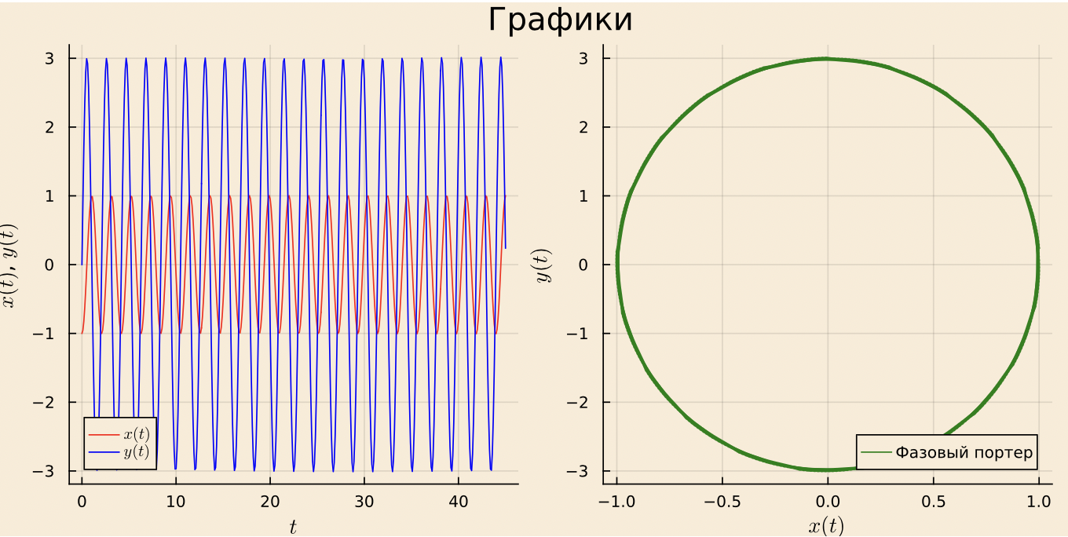

Графики решений и фазового портрета

### 4.1.3 Колебания гармонического осциллятора c затуханием и без действий внешней силы

Для создания этой модели, изменим систему уравнений

function F!(du, u, p, t)  
 du[1] = u[2]  
 du[2] = -3u[1]-4u[2]  
end

### 4.1.4 Полученный графики

В результате получаем два графика (рис. ??).

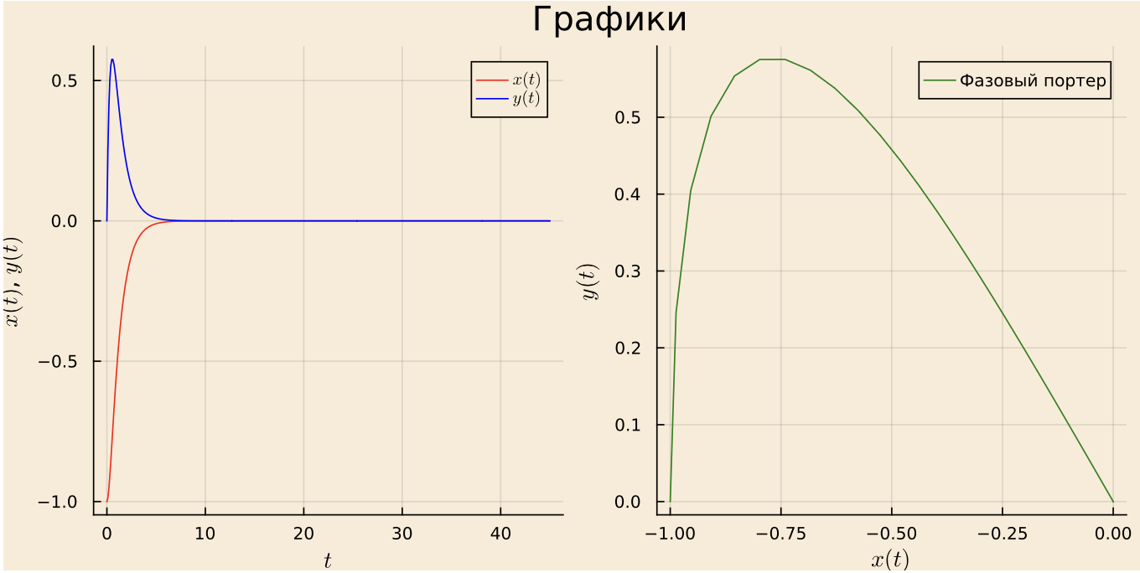

Графики решений и фазового портрета

### 4.1.5 Колебания гармонического осциллятора c затуханием и под действием внешней силы

Для создания этой модели, изменим систему уравнений

function F!(du, u, p, t)  
 du[1] = u[2]  
 du[2] = -6u[1] - 3u[2] + sin(0.5t)  
end

### 4.1.6 Полученный графики

В результате получаем два графика (рис. ??).

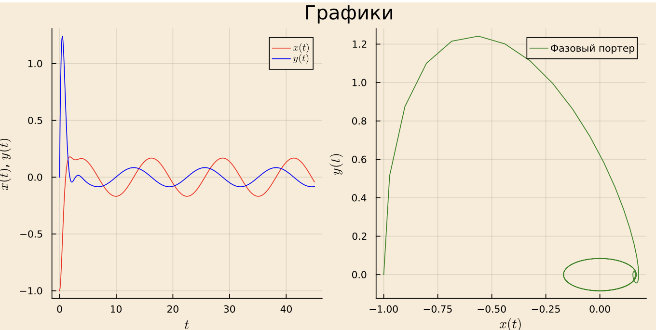

Графики решений и фазового портрета

## 4.2 Выполнение в Openmodelica

### 4.2.1 Колебания гармонического осциллятора без затуханий и без действий внешней силы

Написал код для моделей в программе OMEdit. (рис. ??)

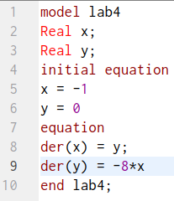

Листинг программы

Далее запустил симуляцию со следующими настройками. (рис. ??)

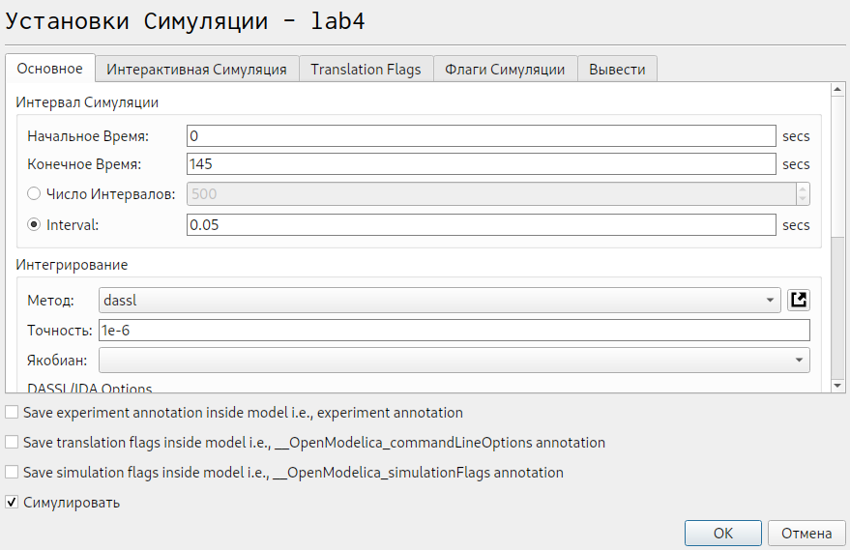

Настройки симуляции

### 4.2.2 Полученные графики

После симуляции получаем два графика. (рис. ??) (рис. ??)

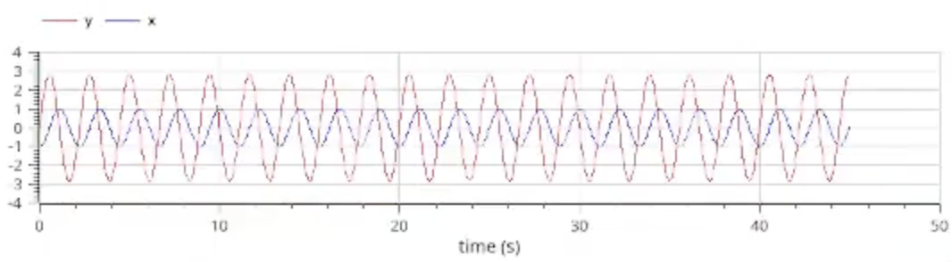

График решений

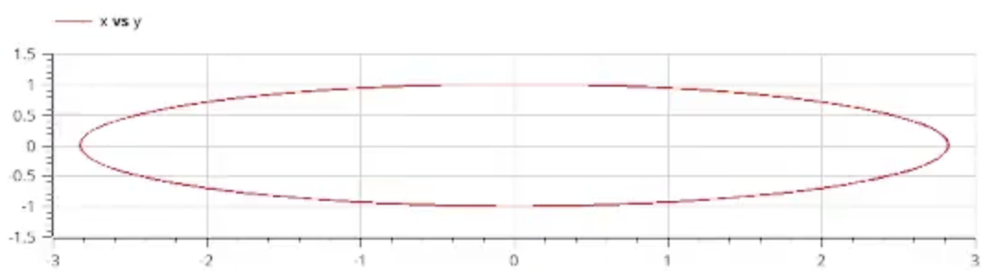

График фазового портрета

### 4.2.3 Колебания гармонического осциллятора c затуханием и без действий внешней силы

Написал код для моделей в программе OMEdit. (рис. ??)

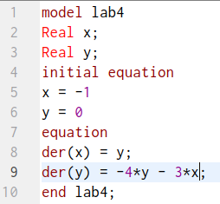

Листинг программы

Далее запустил симуляцию с предыдущими настройками

### 4.2.4 Полученные графики

После симуляции получаем два графика. (рис. ??) (рис. ??)

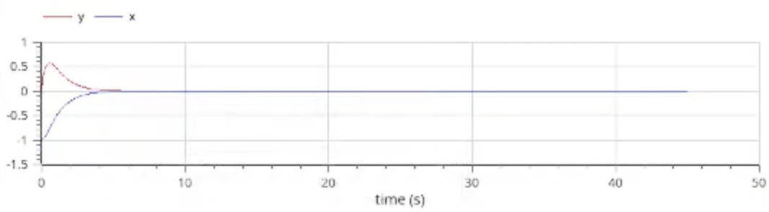

График решений

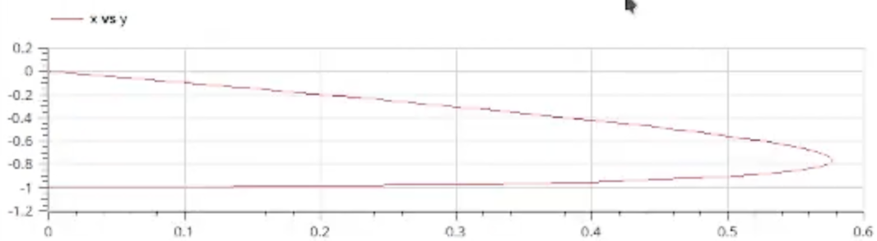

График фазового портрета

### 4.2.5 Колебания гармонического осциллятора c затуханием и под воздействием внешней силы

Написал код для моделей в программе OMEdit. (рис. ??)

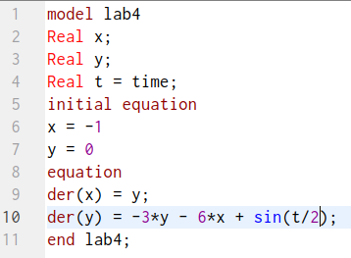

Листинг программы

Далее запустил симуляцию с предыдущими настройками

### 4.2.6 Полученные графики

После симуляции получаем два графика. (рис. ??) (рис. ??)

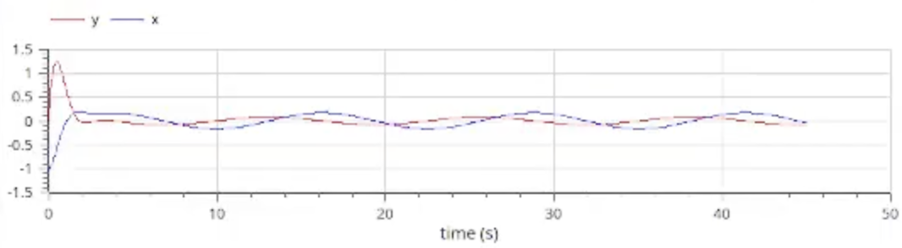

График решений

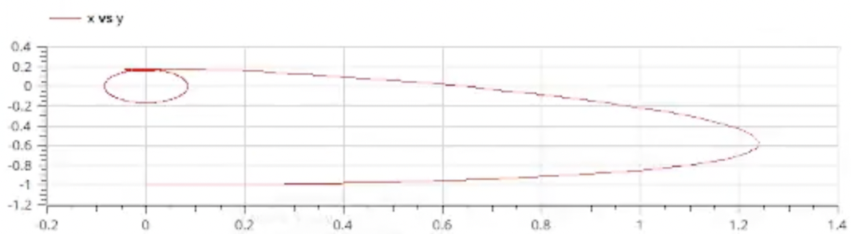

График фазового портрета

# 5 Выводы

В результате работы мне удалось построить графики решений и фазовых портретов для всех трёх случаев в обоих средах.

# Список литературы

1. Кулябов. Модель гармонических колебаний [Электронный ресурс]. RUDN, 2023. URL: <https://esystem.rudn.ru/pluginfile.php/1971656/mod_resource/content/2/%D0%9B%D0%B0%D0%B1%D0%BE%D1%80%D0%B0%D1%82%D0%BE%D1%80%D0%BD%D0%B0%D1%8F%20%D1%80%D0%B0%D0%B1%D0%BE%D1%82%D0%B0%20%E2%84%96%203.pdf>.